# Descripción: Descripción: C:\Users\Direccion\Desktop\Logo Unidad Educativa LRB.pngUNIDAD EDUCATIVA “LUIS ROBERTO BRAVO”

CIUDADELA CATÓLICA. BARRIAL BLANCO Y ORDOÑEZ CRESPO. TELÉFONO 2341209 CUENCA-ECUADOR

Email: [lrbravo@hotmail.com](mailto:lrbravo@hotmail.com)

# SEMANA 14

**EXPERIENCIA DE APRENDIZAJE “**CUÁNTO TE QUIERO”

**Nivel Educativo:** Nivel Inicial Subnivel II Grupo de 4 a 5 años

**Fecha de inicio:** lunes 13 al viernes 17 de diciembre 2021.

# ACTIVIDADES DE RUTINA

* Lavado de manos
* Oración del día: Padre Nuestro u oración de su preferencia

-Fecha: Día, mes y año

* Temporal: ¿Cómo está el tiempo?

|  |  |
| --- | --- |
| **ÁMBITO** | **ACTIVIDADES** |
| **Actividad # 1** | -Conversar sobre las situaciones de bioseguridad durante las clases semipresenciales.  -Recordar los Implementos que debemos usar a diario durante la pandemia como: mascarilla, alcohol, gel antiséptico y lavado de manos en cada momento.  -Elaborar un botiquín de los primeros auxilios con implementos básicos con material que tengas en casa.  -Conversar sobre la importancia de saber el teléfono de auxilio 911. |
| **Actividad #2** | -Dinámica “Saludar las manos compañeros”  <https://www.youtube.com/watch?v=SM44wvZnTFo>  -Conversación acerca de la importancia de brindar amistad y respeto a todos los niños y niñas, independientemente de su raza, religión y cultura.  -Rellena el corazón con bolitas de papel crepé de color rojo. |
| **Actividad # 3** | -Observa y escuchar el video del número 2 <https://youtu.be/R9Taty8z150>  -Reconocer e identificar el número 2.  -Realiza parejas de objetos similares.  -Decorar el número 2 en la hoja de trabajo |
| **Actividad # 4** | -Conversatorio sobre la importancia de cuidar el medio ambiente.  -Escucha el cuento ¿Qué ocurre en la naturaleza? https://www.youtube.com/watch?v=PaZ6rYgCsrQ  -Comentar sobre el medio ambiente y donde botar la basura para no contaminar en suelo y agua.  -Aprender a cerrar correctamente las llaves para no desperdiciar el agua.  -Cantar la canción: “Respetemos la naturaleza” Miss Rosi  [**https://www.youtube.com/watch?v=Su9Go2ecCPI**](https://www.youtube.com/watch?v=Su9Go2ecCPI)  Elaborar un collage sobre el cuidado del medio ambiente con recortes de revistas o libros no en uso. |
| **Actividad # 5** | -Recitar el poema:  A la misma hora, por el mismo lugar el sol y la [nube](https://www.guiainfantil.com/articulos/ocio/cuentos-infantiles/la-nube-y-el-acuerdo-cuento-infantil-sobre-la-importancia-de-la-comunicacion/) van a pasear.  ¡Quítate de en medio! Ponte aquí detrás deja que mis rayos puedan calentar.  ¡Igual que estás tú puedo estar yo! [Protesta](https://www.guiainfantil.com/ocio/cuentos-infantiles/pablo-protesta-y-protesta-cuento-infantil-para-ninos-con-mal-genio/) la nube delante del sol.  -Enviar un video |

COLOREA EL PAISAJE ( IMPRIMIR LA HOJA , TAREA EN CLASE, JUEVES16)

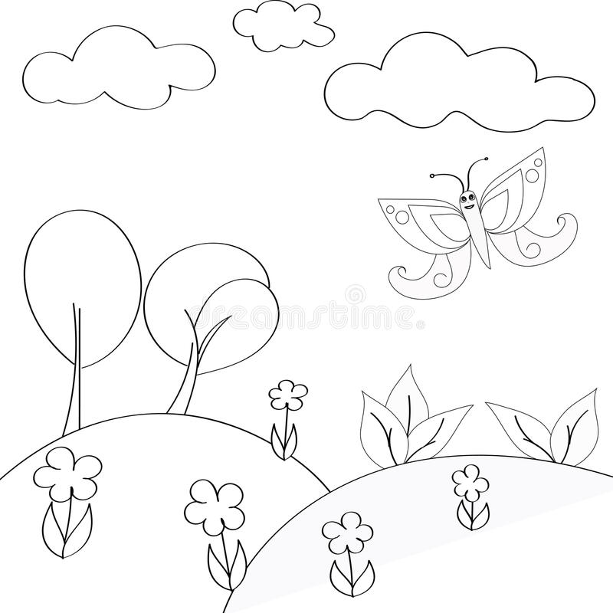

RELLENA EL CORAZÓN CON BOLITAS DE PAPEL CREPÉ DE COLOR ROJO.



***ARRASTRA PLASTILINA EN EL NUMERAL DOS***

